**普通型高級中等學校資訊科技學科中心**

**108課綱-高中與國中教學經驗分享交流實施計畫**

1. **依據**

一、依教育部國民及學前教育署111年7月15日臺教國署高字第1110088607號函辦理。

二、依資訊科技學科中心112年4月25日(星期二)召開「111學年度第3次工作會議暨112學年度工作計畫研討會議」決議辦理。

**貳、目的**

因應108新課綱上路，希望透過資訊科技學科中心辦理之經驗分享座談交流，強化高中端與國中端的對話連結，分享高中端108課綱推動現況，讓國中端教師更加瞭解高中端授課內容；國中端分享實務面的困境與難處，讓彼此有更多互動交流的機會溝通理念、凝聚共識以拓展其視野。

**參、辦理單位**

一、指導單位：教育部國民及學前教育署

二、主辦單位：資訊科技學科中心-國立臺南第二高級中學

三、協辦單位：生活科技學科中心-新北市立板橋高級中學、臺北市科技領域(資訊科)學科平臺、臺北市立第一女子高級中學

**肆、辦理內容**

一、參加對象：全國各普通高中、完全中學、綜合高中、技術型高中(職業學校)及國民中學之科技領域(資訊科技及生活科技)教師及各縣市政府教育局處課程督學或科技輔導員。

二、研習時地相關資訊：

|  |  |  |  |  |  |
| --- | --- | --- | --- | --- | --- |
| **場次** | **日期** | **地點** | **時數** | **人數** | **課程代碼** |
| 第1場  (南部場) | **6月13日下午**  **(星期二)** | **國立臺南二中小禮堂** | 4 | 80 | 3869304 |
| 第2場  (北部場) | **6月27日下午**  **(星期二)** | **臺北市立北一女中**  **至善樓2樓會議室** | 4 | 100 | 3869308 |

三、研習課程表：

| **日期、地點**  **時間** | **南部場次-國立臺南二中**  **112年6月13日** | **北部場次-臺北市立北一女中**  **112年6月27日** |
| --- | --- | --- |
| 13:00 ~ 13:20 | 報到 | |
| 13:20 ~ 13:30 | 開幕 | |
| **13:30 ~ 14:20**  **(1節課)** | **108課綱-國中端教學實務現況分享**  高雄市立一甲國中 柯尚彬主任 | **108課綱-國中端教學實務現況分享**  臺北市立長安國中 呂添仁組長 |
| **14:20 ~ 15:10**  **(1節課)** | **108課綱-高中端教學實務現況分享**  國立岡山高中 郭銘哲主任 | **108課綱-高中端教學實務現況分享**  臺北市立中崙高中 周懿謙教師 |
| 15:10 ~ 15:30 | 休息/分組 | |
| **15:30 ~ 17:30**  **(2節課)** | **高中端與國中端雙向議題對談交流暨成果分享**  由各桌桌長以課程形式帶領國高中教師進行議題討論，藉由世界咖啡館形式由桌長統整並產出議題結論，再由桌長逐一進行報告分享。 | |
| 17:30 ~ 17:45 | 綜合研討Q&A | |
| 17:45 ~ | 賦歸 | |

四、報名方式：

1.**報名時間：**

**第1場(南部場)課程代碼：3869304，即日起至112年6月7日(星期三)止**、

**第2場(北部場)課程代碼：3869308，即日起至112年6月21日(星期三)止**。

2.**報名活動頁面網址：https://reurl.cc/9GqVYY(普通型高級中等學校學科資源平臺-高中資訊科技學科中心)之最新消息**。

3.報名事宜聯絡人：許雅婷小姐，電話：06-2514526轉213。

4.電子郵件：icerc@mail.tnssh.tn.edu.tw。

五、研習時數：全程參加人員核發4小時研習時數。

六、注意事項：

1.提供餐盒，參加人員請以公差假登記，**差旅費由原服務學校支付**。

2.研習場地學校無提供停車位，請利用大眾運輸工具前往。

3.請教師自行前往辦理研習學校報到，並全程參加研習。

4.為響應環保政策，請教師自備環保杯。

**伍、交通位置圖**

**6/13 南部場-國立臺南二中**（研習地點在**小禮堂**）

地址：臺南市北區北門路二段125號 TEL：(06) 2514526#213

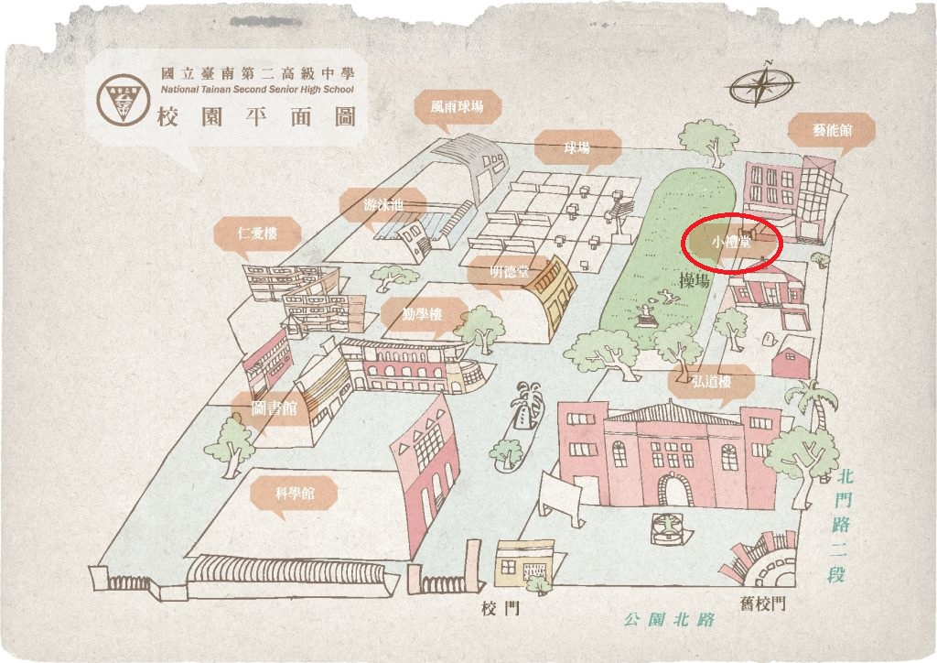

**自行開車(利用中山高速公路)**  
**北上：**  
仁德交流道下(往裕農路方向)→沿高速公路旁便道直走→左轉小東路→右轉北門路，行駛約2分鐘後開元路橋前左轉。 　  
**南下：**  
台南交流道下(往台南方向) →沿中正北路直走接中正南路→左轉中華路→右轉中山南路→下開元路橋後右轉。  
自行開車(利用福爾摩沙高速公路)  
**北上：**  
關廟交流道下(往歸仁方向)→接86快速道路→8K處仁德系統→北上仁德交流道下(往裕農路方向)→沿高速公路旁便道直走→左轉小東路→右轉北門路，行駛約2分鐘後開元路橋前左轉。 　  
**南下：**  
關廟交流道下(往歸仁方向)→接86快速道路→8K處仁德系統→北上仁德交流道下(往裕農路方向)→沿高速公路旁便道直走→左轉小東路→右轉北門路，行駛約2分鐘後開元路橋前左轉。

**乘坐公車**  
**台南市公車：**  
(1)綠幹線:台南二中站下往公園北路走步行約3分鐘。  
(2)藍幹線:公園北路口站下往公園北路走步行約5分鐘。  
**台南公車1號線：**  
茄定→台南火車站。

**搭乘火車：**  
由前站出口右轉北門路，步行約10分鐘後開元路橋前左轉。

**6/27 北部場-臺北市立北一女中**（研習地點在**至善樓2樓會議室**）

地址：臺北市中正區重慶南路一段165號 TEL：(02) 2382-0484

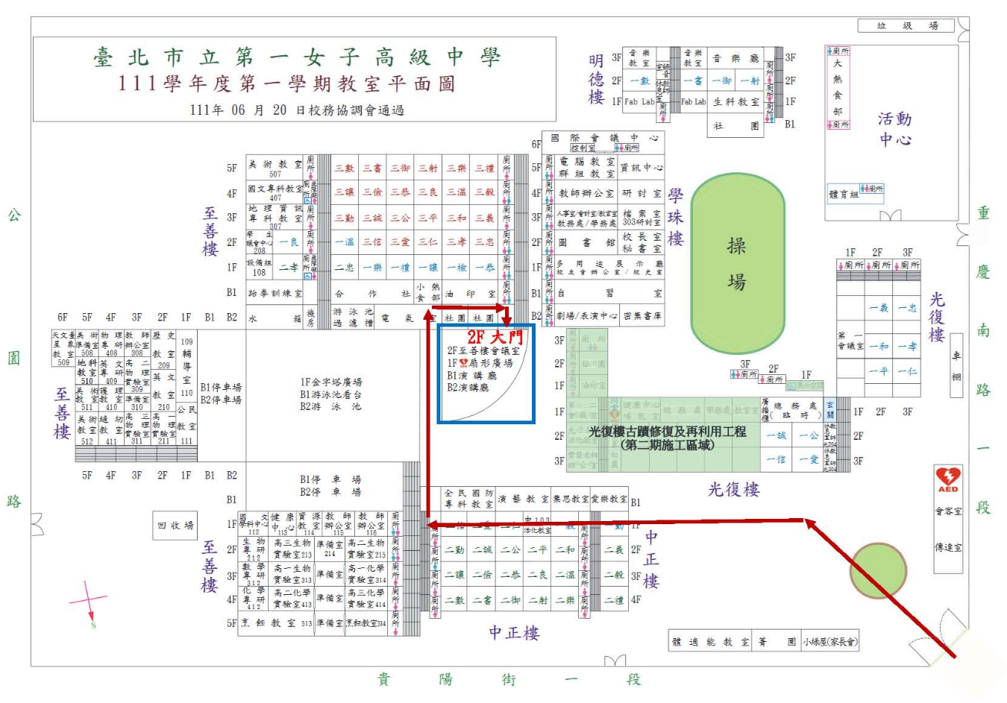

**公車**

1. 一女中 (公園)：0 西左、18、204、204 區間、227、235 (正)、236、241、243 (正線)、243 (直達)、244、251、295、5、532、604、630、644、662、663、706、706-延駛、706-區間、中山幹線
2. 一女中 (重慶)：0 東、262、3
3. 一女中 (貴陽)：235 (正)、241、244、245 (正線)、245 (青山線)、245 (副線)、270、38
4. 一女中 (愛國)：304、660

**客運**

1. 指南客運：2、3 路
2. 新店客運：台北→烏來、新店←→淡海、錦繡山莊→台北、花園新城→台北、碧瑤→台北
3. 台北客運：15

**捷運**

台大醫院站 2 號出口、中正紀念堂站、西門站 3 號出口、小南門站。